印海蓉：新闻赛道上的“长跑者”

[这就是中国](javascript:void(0);)

**这就是中国**

微信号 mhshHome

功能介绍 东方卫视《这就是中国》节目官方账号 每周一晚22:00东方卫视播出

2022-03-11[原文](https://mp.weixin.qq.com/s?__biz=MzA5NTI5ODk3NA==&mid=2651177157&idx=2&sn=50597953da6420f7dd81550768892a10&chksm=8bb01434bcc79d22303adc93acfc1320eb90644ac26b02dfa74172ead93306055fc50b3573cd&scene=27#wechat_redirect&cpage=4) 发表于

收录于合集



播音员主持人是SMG的金字招牌和宝贵财富，他们传递向上力量，塑造媒体品牌。今年，SMG进一步加强播音员主持人队伍建设，助力这支队伍不断取得新进步，与SMG共成长。即日起，SMG发布推出“SMG好声音”系列报道，本期为第一篇。





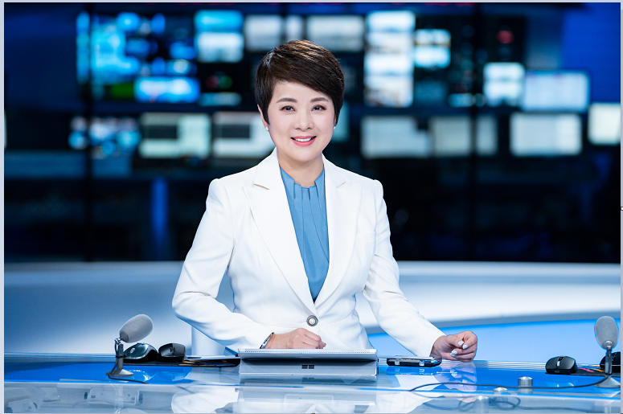

SMG融媒体中心首席新闻主播 印海蓉

印海蓉很幸运，她在20岁时就找到了自己热爱的事业，并为之奋斗一生。

从1988年进入上海电视台担任新闻播音员起，到如今成为SMG融媒体中心首席新闻主播，深耕新闻工作34年，她如一名长跑者，始终保有处变不惊的定力。因为她懂得，在专业道路上，不仅要看步伐快不快、踩得深不深，更要看走得远不远。









每日复盘成习惯

每晚18：30，打开新闻综合频道收看《新闻报道》，是不少上海市民的固定习惯，主播印海蓉是大家的“熟面孔”，还有不少80后、90后是看着她主持的新闻长大的。

34年如一日的播报，印海蓉不觉得单调，反而随着时间推演，挖掘出许多工作趣味。“每天播报的内容、接触的新闻事件，报道的故事和人物都是不一样的，里面有千变万化的存在，每天的工作都令我期待。”

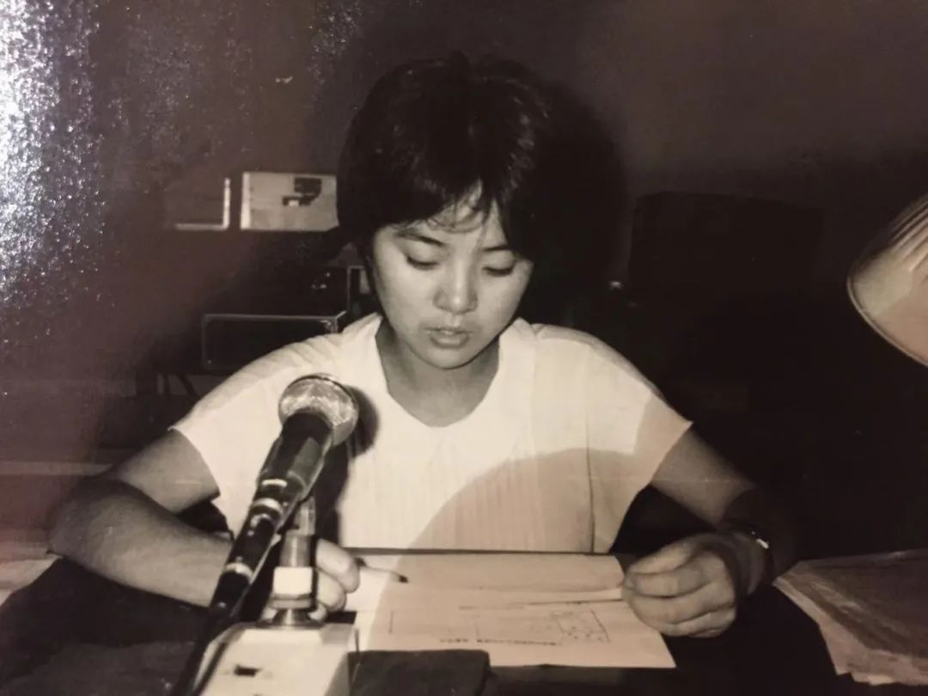

到电视台报道的第一天就给新闻配音

面对一周五天的固定直播任务，她习惯早早来到台里进入工作状态，案头准备不仅限于熟悉当天的新闻稿件，同时还要关注热点新闻事件的动态，便于播报时帮助观众更好了解新闻进展。

直播结束后，印海蓉还有一个保持多年的习惯：“我回去必须要回看一下新闻节目，审视自己的播出状态，哪里做得好，哪里有问题尚待改进。”复盘不止于每天、一个月、半年，她经常不断地回过头来进行全方位的总结，比较共性，找出差异，让自己保持阶段性进步。

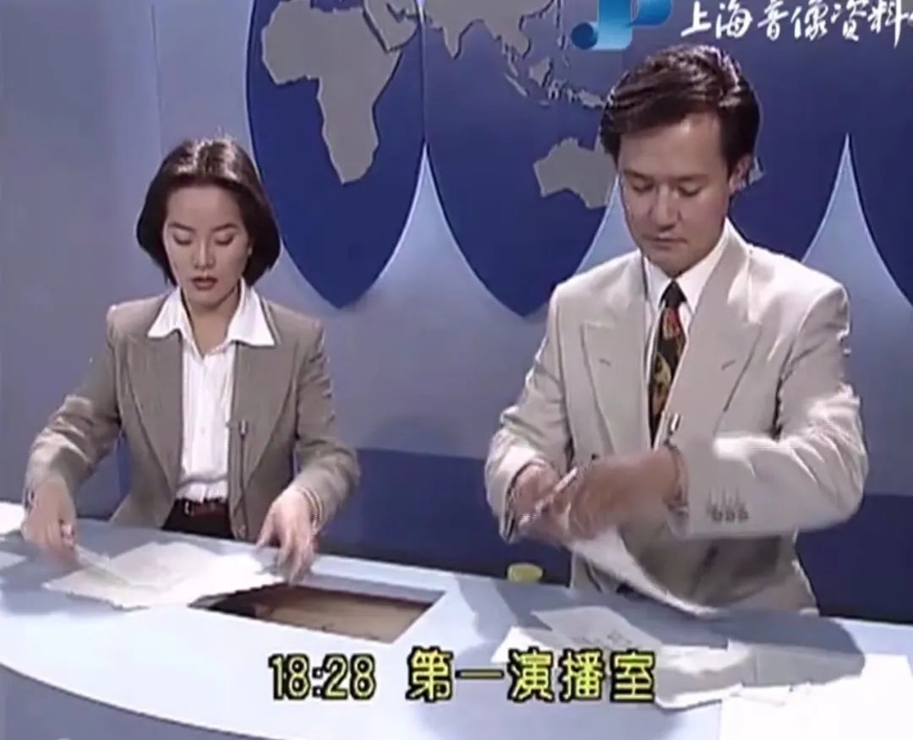

印海蓉已深耕新闻工作34年

 “责任和专业。”是印海蓉对自己的要求。“新闻主播是党的喉舌，时时刻刻要有责任意识，做好一个把关人；同时，也是节目风格的体现者，新闻片好比珍珠，主持人就是串起珍珠的线，而我要做的是一根丝线，将一条一条新闻片丝滑自如地承接，呈现给观众一档完整的新闻节目。从专业角度出发，让我的播报入耳、入脑、入心，真正到达观众的心里面去。”



厚积才能薄发

印海蓉的播音生涯从一张白纸开始，她并非科班出身，甚至刚入行时，对于行业的认知也并不清晰。

但她坚信，勤能补拙，实践出真章。于是，除了从书本上获取理论知识、向同行前辈学习请教外，她还积极到新闻现场参与一线采编，培养自己的新闻素养。

早年，她去报道上海市政建设，一开始对建筑领域一头雾水，她就不断深入现场，几乎跑遍上海重大工程建设工地，通过现场采访，接触业内人士，才知道什么叫盾构掘进、软土地基施工难在哪里、造高架对上海城市交通意味着什么……而这些建筑领域的专业知识，也为她今后的工作打下基础。

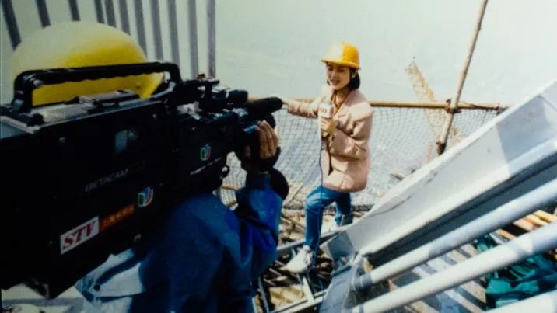

在一线采访中不断积累经验

“正是因为有了前面十多年时间的积累，才让我对市政建设领域有了一些知识储备，所以2009年主持上海长江隧桥通车那次直播做起来就比较得心应手。”也正是那次特别报道，让她摘得中国广播电视节目主持人的最高荣誉“金话筒奖”。

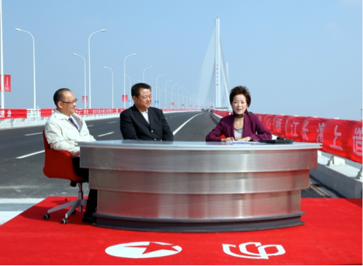

主持的上海长江隧桥通车特别节目荣获“金话筒奖”

事实上，各种重大直播主持工作考验的不仅是日常知识储备，还有心理建设。直至今日，印海蓉走进演播室，还都带着一种战战兢兢、如履薄冰的心态，甚至有时候播完，手心还会微微冒汗，不过，这种适度紧张对她而言是一种激发。

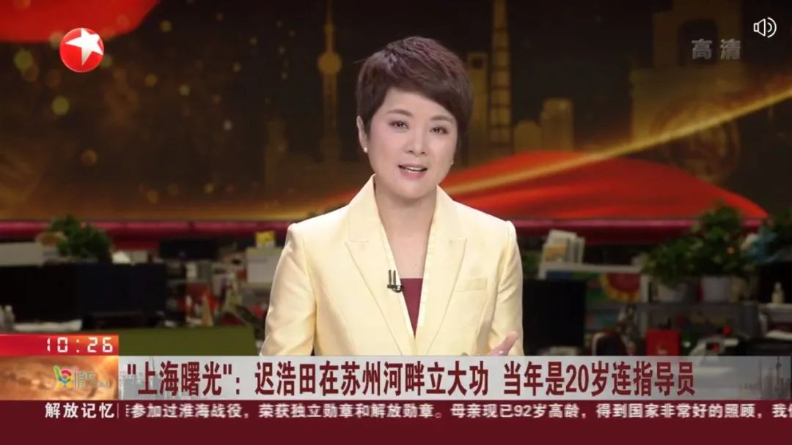

印海蓉在东方卫视播报新闻

“除单位安排的技术演练外，我也会在日常直播中给自己施加一些压力，比如今天有连线，我就会设想万一连线时信号出问题了，我该怎么应对？万一提示器故障了，我怎么让直播不中断……每天都试着让自己承受一点小压力，等到真的有突发状况来临，你就不会觉得自己无法应对。”

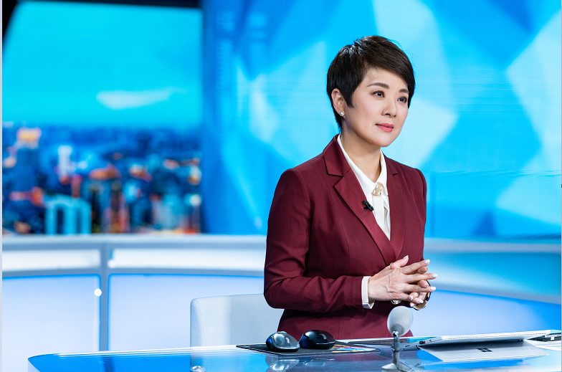

日常直播中，总会给自己施加一些压力

让她印象深刻的直播，是去年央视策划的《今日中国·上海篇》，印海蓉和央视主播何岩柯搭档主持，在此之前，她对于央视的演播厅和流程都相当陌生，正式直播前，她仅有半小时熟悉机位、大屏、提词器，两小时直播中设计了九档连线，任务艰巨。好在，印海蓉提前做了大量功课，加上多年沉淀的直播经验，和搭档配合默契，最终圆满完成，获得央视同行交口称赞。



从零开始做“侧耳”

“每个阶段媒体都有自身发展规律，只有不断地发展变化，整个电视事业才能往前走。所以，首先要正确看待，承认发展规律；第二个，要想办法调整状态，融入发展态势中去，积极拥抱新媒体。”

2016年，印海蓉意识到网络自媒体号的兴起，怀着好奇探究的心态或者说是危机意识，她在主持人中发出运作新媒体的倡议。

到底做什么？她考虑再三：“作为主持人，我们的优势就是声音。”于是，以线上诵读文学作品为主要内容的“侧耳SH”微信公众号应运而生，从最开始的4名主创成员，到如今吸引成员近30人，包括四位“金话筒”奖得主以及十余位 SMG“名优新播音员主持人”。

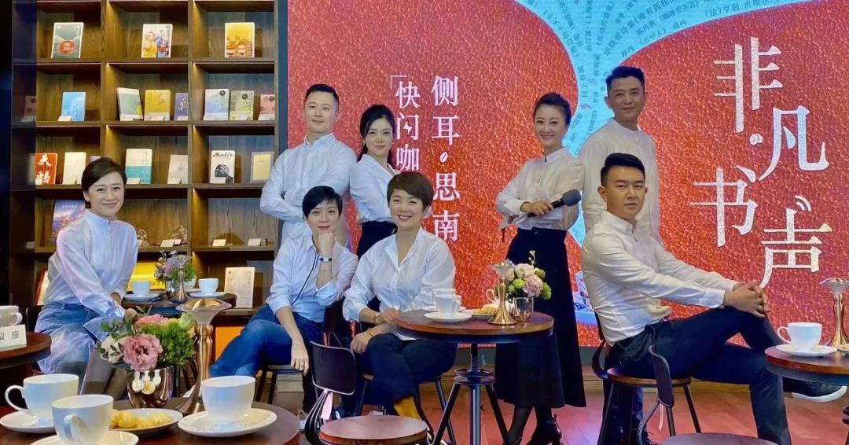带领主持人打造公共文化品牌“侧耳”

如今，公众号“侧耳”已经成为公共文化品牌，不仅多次举办三十多场诗会、诵读会、分享会，还出版和录制六本有声书。从内容策划到版面制定，从节目制作到宣传推广，再到线下活动落地，一切全由主持人们包办。





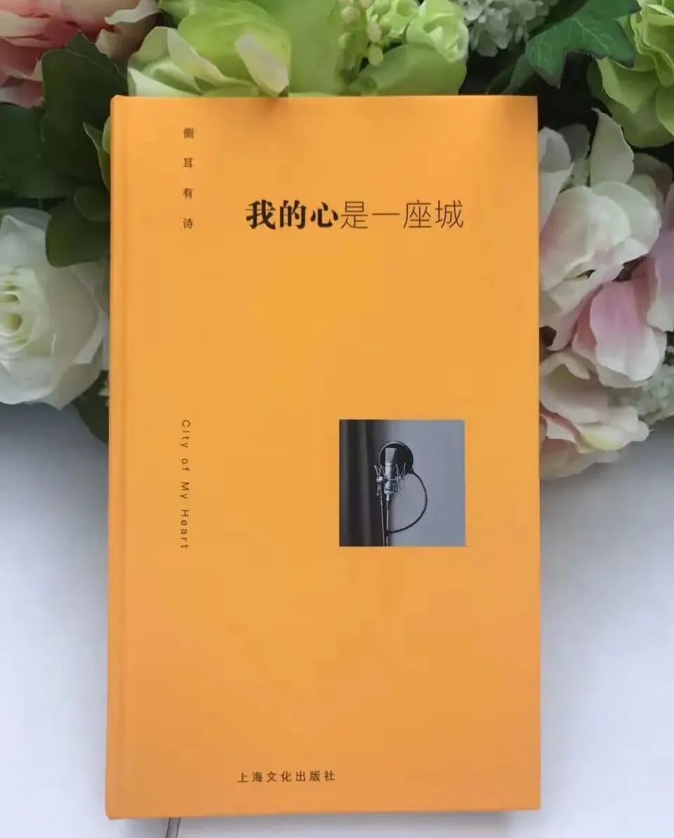









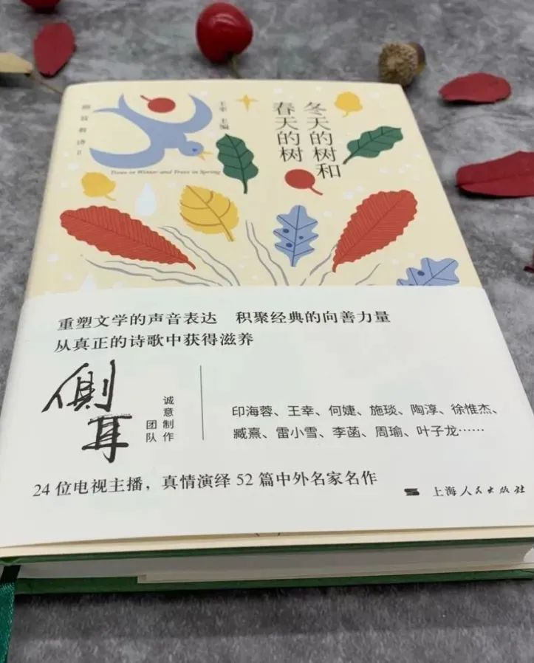





让印海蓉兴奋的是，这么多年做下来，每到集中录制派发新一轮文学作品时，主持人的积极性很高，“基本都是秒杀”。而这些诗歌、散文、小说等经典文学作品也都由上海作协的专业作家、诗人、学者，以及高校老师等作为专家顾问严格把关。

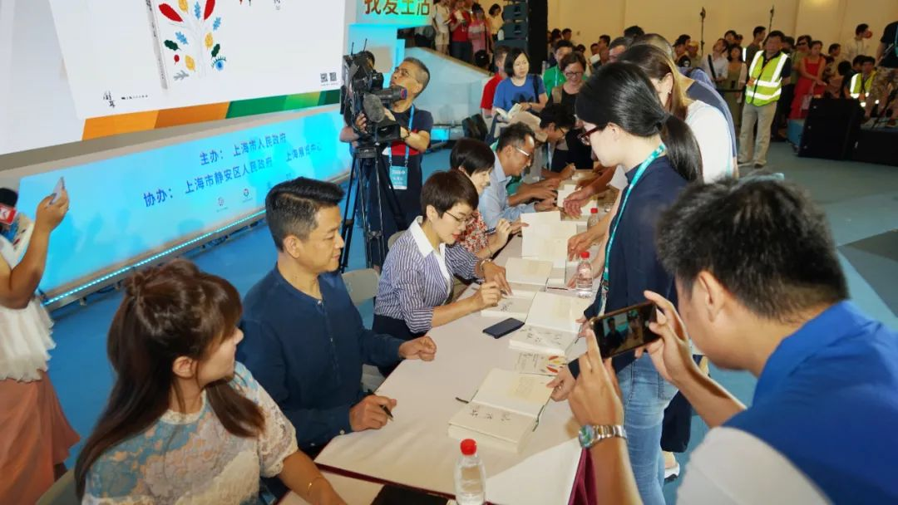

印海蓉在《冬天的树和春天的树》新书发布会现场

今年，印海蓉还想尝试推出“侧耳”视频号，如何打破固有思维，借鉴他人的创意再做出新的突破，是她最近一直在学习的。



培养梯队是责任

荧屏之外，印海蓉还有多重身份：曾获全国劳动模范、全国“三八”红旗手、上海十大杰出青年等荣誉称号。作为党的十八大、十九大代表，去到学校、机关、部队、农村等地宣讲。

作为SMG“名、优、新播音员主持人”志愿服务总队的队长，她还一直热心公益活动，曾带领大家去到中共一大会址做义务讲解员，担任“建筑可阅读”公益推广志愿者，拍摄防疫、光盘行动等主题的公益短片，并积极参与“无障碍电影公益解说”“地铁志愿播报”等活动。

‍‍‍‍‍‍‍‍‍‍‍‍‍‍‍‍‍‍‍‍‍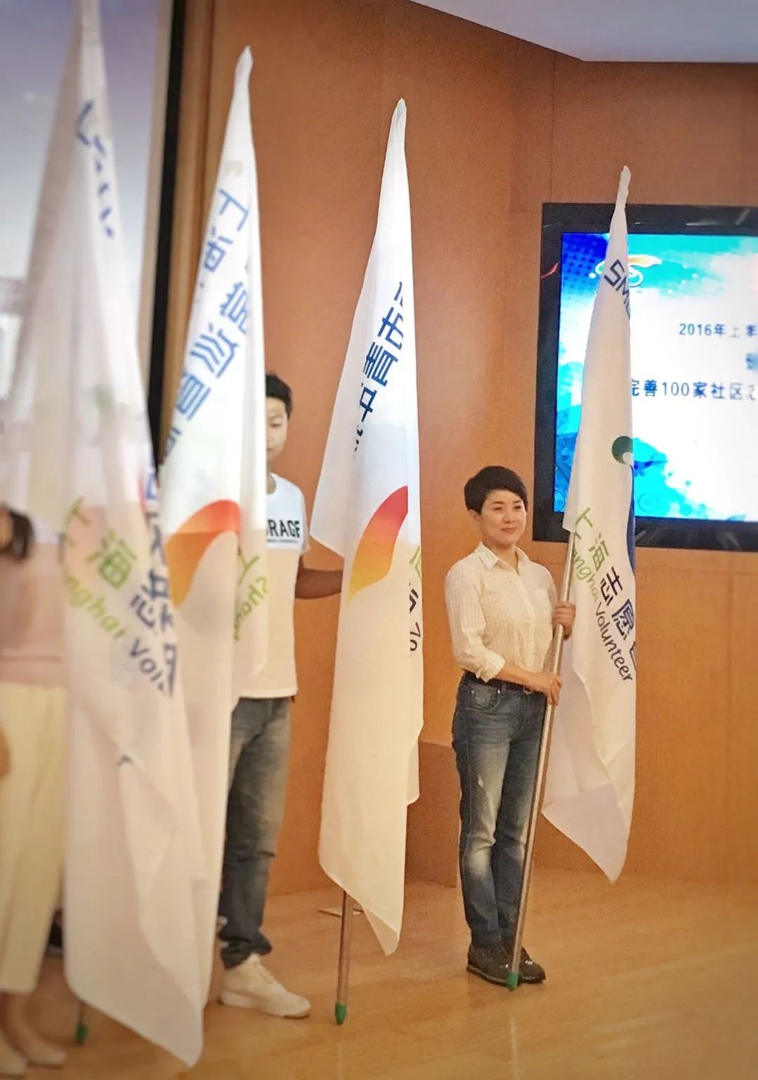

‍‍‍‍‍‍‍‍‍‍‍‍‍‍‍‍‍‍‍‍‍

作为主持人志愿服务总队的队长，一直热心公益活动

同时，印海蓉还兼任上海电视艺术家协会副主席、上海语言文字工作者协会副会长等职务，在语言文字工作方面投入相当大的精力。

比如，参与上海市普通话水平等级考试教材的编写录制；合著出版《简明现代汉语轻重格式词典》；与台播音主持业务指导委员会的前辈和老师一起编撰了《SMG播音员主持人语言文字规范手册》，继第一第二册后，第三册也即将出版；在此基础上，作为子项目负责人参与并完成了国家语委“十三五”科研规划2016年度重点项目。

此外，印海蓉还一直参与SMG播音员主持人业务指导及评估工作，她觉得除了保持自己良好的专业状态之外，带教新人也是一种责任。“一个电视台如果只靠几个首席，那远远不够，必须要靠一整个播音主持的梯队，才能够保证融媒体事业不断往前发展。”

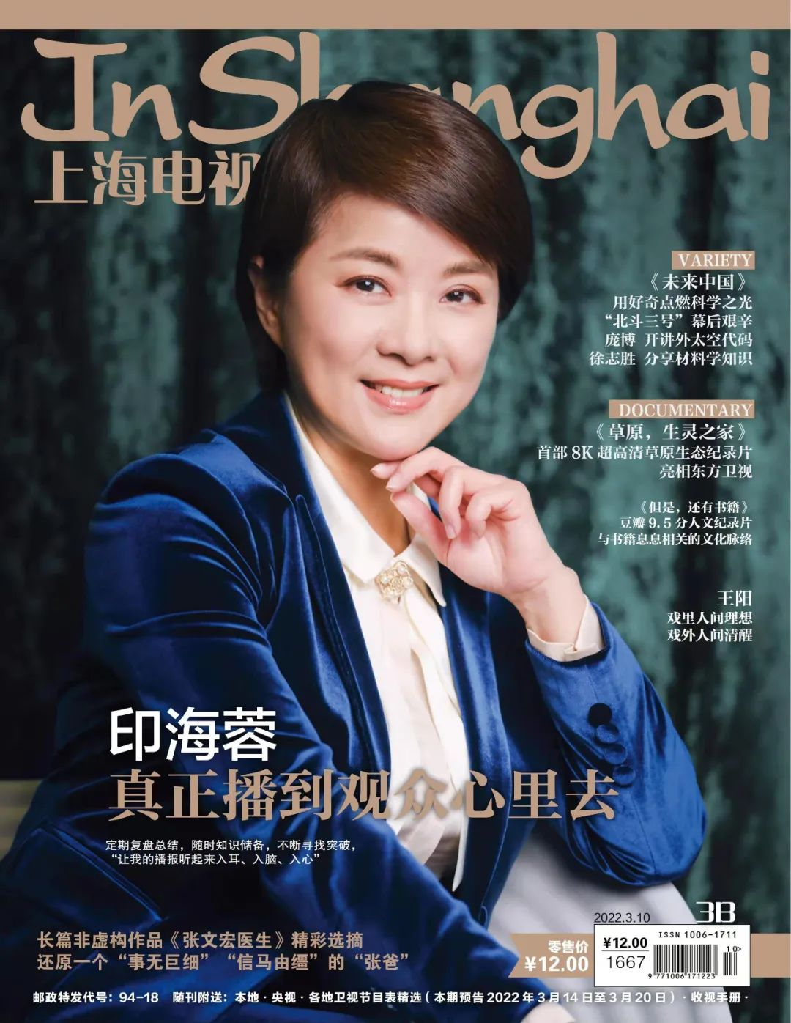



文字 | 张心语  责编 | 黄艳如

素材来源 | 台总编室、《上海电视》周刊

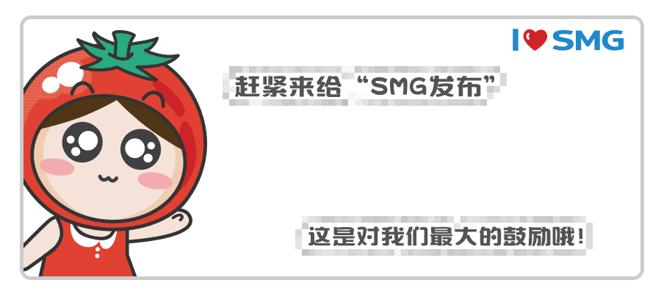

### 精选留言

用户设置不下载评论